УНИВЕРЗИТЕТ У БАЊОЈ ЛУЦИ
ЕЛЕКТРОТЕХНИЧКИ ФАКУЛТЕТ
КАТЕДРА ЗА ЕЛЕКТРОЕНЕРГЕТИКУ

Испитивање електричних машина
– Извјештај са седме лабораторијске вјежбе –

Кандидат:
Ненад Кајкут, 1313/17

Бања Лука, јун 2021.

Садржај

Садржај 2
7. Оглед празног хода и мјерење преносног односа трофазног трансформатора 3
7.1. Припрема 4
7.2. Шема повезивања мјерне опреме 5
7.3. Списак мјерних инструмената 7
7.4. Резултати мјерења и прорачун параметара 8

Оглед празног хода и мјерење преносног односа трофазног трансформатора

Циљ вјежбе: Испитати трофазни трансформатор у огледу празног хода. На основу резултата огледа одредити номиналне губитке у гвожђу и параметре оточне гране еквивалентне шеме трансформатора. Затим одредити преносни однос трансформатора примјеном нулте методе и примјеном директне методе помоћу два волтметра.
- Подаци са натписне плочице:
Произвођач: ELMA LJUBLJANA ČRNUČE
Тип: DP/09881
Фабрички број: 766273
$$10 kVA$$
400 / 320-400 V
25 / 25 A
50 Hz
Спрега: Yy0
- Резултати огледа празног хода
$$I_{0n}=0,211 A$$
$$P_{0n}=53,91 W$$
$${cosφ}_{0n}=0,3688$$
- Номинални губици у гвожђу и губици трења и вентилације:
$$P_{Fen}=53,91 W$$
$$m_{T}=1,2484$$
- Параметри оточне гране еквивалентне шеме:
Вриједности $R_{Fe}$ и $X_{μ}$ сведених на 400 V страну:
$$R_{Fe}^{'}=2967,73 Ω$$
$$X_{μ}^{'}=1177,52 Ω$$
Вриједности $R_{Fe}$ и $X_{μ}$ сведених на 320 V страну:
$$R_{Fe}^{''}=1899,35 Ω$$
$$X_{μ}^{''}=753,61 Ω$$

Припрема

На слици 7.1 приказан је очекивани изглед карактеристике $I_{0}=f(U_{f0})$

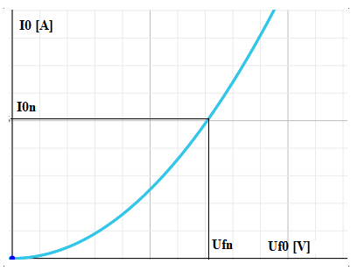
Слика 7.1 – Oчекивани изглед карактеристике $I_{0}=f(U_{f0})$

На слици 7.2 приказан је очекивани изглед карактеристике $P_{0}=f(U_{f0})$

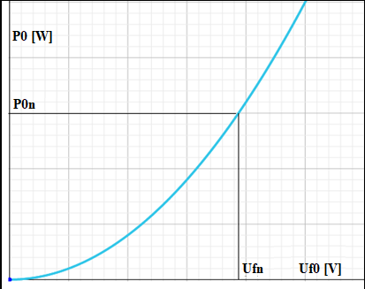
Слика 7.2 – Oчекивани изглед карактеристике $P_{0}=f(U_{f0})$

Шема повезивања мјерне опреме

На слици 7.3. приказана је шема повезивања мјерне опреме потребне за испитивање трофазног трансформатора у огледу празног хода и одређивање преносног односа примјеном нулте и директне методе. Приликом извођења огледа празног хода потребно је постепено повећавати напон на излазу аутотрансформатора и пратити скретање казаљке микроамперметра. Сваки пут када се уочи значајно скретање казаљке задржати напон на тој вриједности и кориговати отпорност потенциометара тако да се скретање казаљке микроамперметра врати на нулу. Повећавање напона и овај поступак се понавља све док се не достигне вриједност напона на трансформатору од $1,2U_{n}$. У више тачака се мјере фазне струје и трофазна снага празног хода, на основу чега се могу приказати карактеристике $I_{0}=f(U_{f0})$ и $P_{0}=f(U_{f0})$. Директна метода мјерења преносног односа се изводи употребом два волтметра приказаних на шеми, оба мјерног опсега 750 V, при чему један мјери доведени напон између примарних прикључака 0 и 5 а други мјери индуковани напон између прикључака секундара 0 и 1. Преносни однос $m_{T}$ се добија као однос двије измјерене вриједности које показују волтметри. За рачунање преносног односа нултом методом потребно је, након изједначавања напона на секундару и пада напона између крајњег и средњег извода једног потенциометра, измјерити отпорности између одговарајућих крајева потенциометара. Однос $R/r$ даје вриједност преносног односа $m_{T}$. Конкретно на слици 7.3. $R$ је укупна отпорност измјерена између тачака потенциометара спојених на изводе трансформатора 0 и 5, а $r$ отпорност између тачака потенциометра спојених на изводе 0 и 1.
Директна метода мјерења односа трансформације је најједноставнија али уноси одређену грешку при мјерењу због саме тачности волтметара и евентуално употребљених напонских мјерних трансформатора. Ако је тачност првог мјерења одређена највећом грешком $p_{1}$, а другог $p_{2}$, тада стварне вриједности $U^{'}$ и $U^{''}$ за разлику од мјерених $U_{m}^{'}$ и $U_{m}^{''}$ ће бити $U^{'}=U_{m}^{'}∙(1±p_{1})$ и $U^{''}=U_{m}^{''}∙(1±p_{2})$ па је преносни однос:
$$\frac{U^{'}}{U^{''}}=\frac{U_{m}^{'}}{U_{m}^{''}}∙\frac{1±p_{1}}{1±p_{2}}≅\frac{U_{m}^{'}}{U_{m}^{''}}∙(1±p_{1}±p_{2})$$
Код нулте методе мјерења односа трансформације употребом отпорничког потенциометра који је обично опремљен скалом која показује однос $r/R$ и инструмента који служи као индикатор нуле, добијамо однос трансформације као:
$$\frac{U^{'}}{U^{''}}=\frac{R}{r}$$
Видимо да са нултом методом уносимо мању грешку па због тога њу сматрамо тачнијом. Међутим и код нулте методе мјерења односа трансформације постоје одређене грешке, јер на инструменту који користимо као индикатор нуле не може увијек постићи показивање нула, већ имамо неки минимални отклон. То се дешава због пада напона на омској отпорности ВН намотаја у којем имамо струју празног хода, па настаје мали фазни помјерај између прикључног напона и индукованог напона.

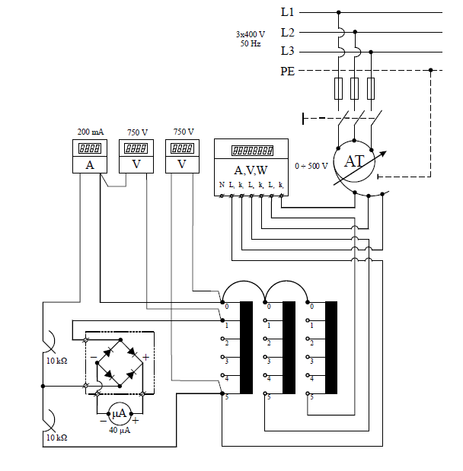
Слика 7.3 – Шема повезивања мјерне опреме

Диоде на шеми са слике 7.3 представљају исправљач повезан у грецов спој. Овај исправљач нам служи за добијање једносмјерне струје јер се као индикатор нуле користи микроамперметар једносмјерне струје да бисмо постигли што мањи отклон казаљке и да би показивање било што приближније нули.

Списак мјерних инструмената

У табели 7.1 наведена је мјерна опрема потребна за извођење огледа празног хода трофазног трансформатора.

Табела 7.1 – Приједлог мјерних метода и опреме
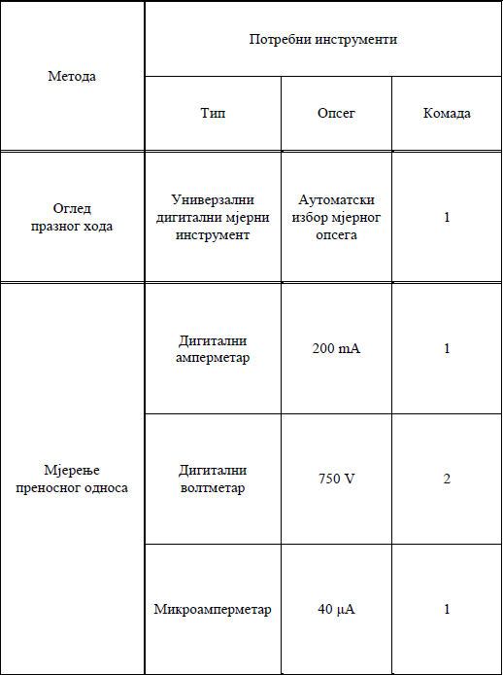

Резултати мјерења и прорачун параметара

Резултати мјерења за оглед празног хода трофазног трансформатора приказани су помоћу Excel-а у табели 7.2.

Табела 7.2 – Резултати мјерења за оглед празног хода
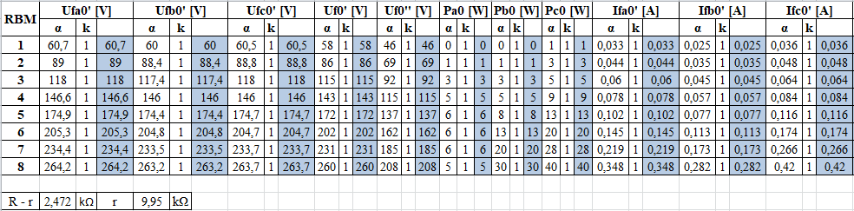

Ознаке у табели 7.2 имају сљедеће значење:
$U_{fa0}^{'}, U_{fb0}^{'}, U_{fc0}^{'}$ - ефективне вриједности фазних напона примара мјерене дигиталним мјерним инструментом А2000
$U_{f0}^{'}, U_{f0}^{''}$ - ефективне вриједности фазних напона примара и секундара мјерене помоћу два волтметра
$P_{a0}, P_{b0}, P_{c0}$ – активне снаге појединих фаза мјерене дигиталним мјерним инструментом А2000
$I_{fa0}^{'}, I_{fb0}^{'}, I_{fc0}^{'}$ - ефективне вриједности фазних струја мјерене дигиталним мјерним инструментом А2000
$R$ – укупна отпорност потенциометарског отпорника
$r$ – отпорност између средњег извода и једог краја потенциометарског отпорника
$α$ – скретање казаљке инструмента
$k$ – константа инструмента

Да бисмо добили фазне напоне и фазне струје празног хода одредићемо аритметичке средине измјерених фазних вриједности према изразима $U_{f0}^{'}=\frac{U_{fa0}^{'}+U_{fb0}^{'}+U_{fc0}^{'}}{3}$ и $I_{f0}^{'}=\frac{I_{fa0}^{'}+I_{fb0}^{'}+I_{fc0}^{'}}{3}$, док снагу празног хода рачунамо као збир три измјерене фазне снаге $P_{0}=P_{a0}+P_{b0}+P_{c0}$. Добијене вриједности приказане су помоћу Excel-а у табели 7.3. Вриједности означене са $U_{f0}^{'}$ и $U_{f0}^{''}$ су измјерени фазни напони на примару и секундару трансформатора током извођења директне методе у одређивању преносног односа трансформатора $m_{T}$. Вриједности добијене приликом одређивања преносног односа трансформатора директном методом приказане су у табели 7.3.
Активне снаге мјерене по фазама се међусобно разликују зато што је испитивани трансформатор тростубни. Струја магнећења у фази која одговара средњем стубу у овом случају је мања од преостале двије струје магнећења, које су међусобно једнаке. Због тога добијамо несиметричан систем струја магнећења, па оне иако су чисто реактивне струје, њихова активна снага неће бити једнака нули. Ако још узмемо у обзир и губитке у гвожђу, укупна снага коју мјере ватметри у појединим фазама се добија као збир трећине снаге губитака у гвожђу и снаге губитака усљед магнећења. Због несиметрије може се чак десити да један ватметар показује негативну снагу, што је посљедица фазних раскорака струја магнећења и фазних напона мреже. Међутим, уколико саберемо показивања појединих ватметара добијамо тачан резултат за губитке празног хода $P_{0}=P_{a0}+P_{b0}+P_{c0}$ .

Табела 7.3 – Израчунате вриједности потребне за оглед празног хода
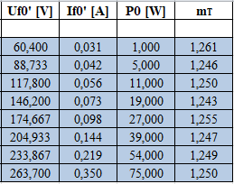

Кориштењем финкција polyfit и polyval у програмском пакету Matlab добијени су графици приказани на сликама 7.4 и 7.5. Са ових графика можемо одретити номиналну струју и номиналну снагу празног хода трофазног трансформатора које се имају при номиналном фазном напону.

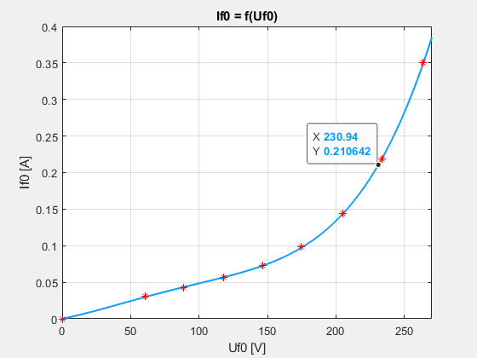
Слика 7.4 – Карактеристика $I_{0}=f(U_{f0})$

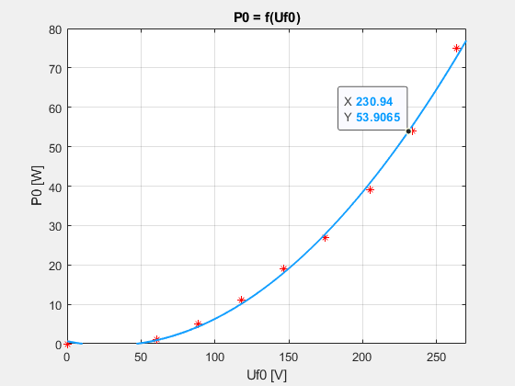
Слика 7.5 – Карактеристика $P_{0}=f(U_{f0})$

Са графика приказаних на сликама 7.4 и 7.5 видимо да номинална струја празног хода износи $I_{0n}=0,211 A$, а номинална снага празног хода износи $P_{0n}=53,91 W$.
$$⇒ {cosφ}_{0n}=\frac{P_{0n}}{\sqrt{3}∙U_{0n}∙I_{0n}}=\frac{53,91}{\sqrt{3}∙400∙0,211}=0,3688$$
Процентуалну вриједност струје празног хода рачунамо према изразу:
$i_{0\%}=\frac{I_{0}}{I_{n1}}∙100$, гдје је $I_{n1}=\frac{S_{n}}{\sqrt{3}∙U_{n1}}=\frac{S_{n}}{\sqrt{3}∙U_{0n}}$
$$⇒ i_{0\%}=\frac{I_{0}}{\frac{S_{n}}{\sqrt{3}∙U_{0n}}}∙100=\frac{0,211}{\frac{10000}{\sqrt{3}∙400}}∙100=1,46 \%$$
Овако добијена процентуална вриједност струје празног хода је и очекивана јер се код трансформатора процентуална вриједност струје празног хода креће од 1% до 3% номиналне струје, а код трансформатора великих снага може бити и мања од 1%.
Како је код трансформатора у огледу празног хода струја занемариво мала занемарујемо и губитке у бакру намотаја. Не постоји ни кретање самим тим немамо губитке трења и вентилације. Снага коју имамо у празном ходу је снага која покрива губитке у гвожђу трансформатора $⇒ P_{Fen}=P_{0n}=53,91 W$.
Параметри оточне гране еквивалентне шеме трансформатора приказани су на слици 7.6.

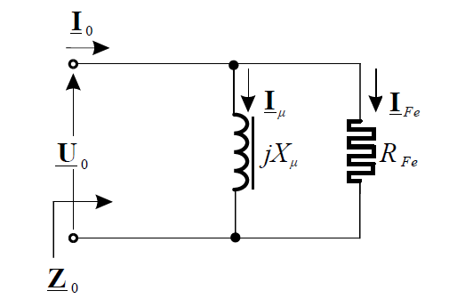
Слика 7.6 – Параметри оточне гране еквивалентне шеме трансформатора

Параметре оточне гране добијамо према следећим изразима
$${sinφ}_{0n}=\sqrt{1-{cosφ}_{0n}^{2}}=\sqrt{1-{0,3688}^{2}}≈0,9295$$
$$Z_{0}=\frac{U_{0n}}{\sqrt{3}∙I_{0n}}=\frac{400}{\sqrt{3}∙0,211}=1094,5 Ω$$
Вриједности $R_{Fe}$ и $X_{μ}$ сведених на 400 V страну:
$$R_{Fe}^{'}=\frac{Z_{0}}{{cosφ}_{0n}}=\frac{1094,5}{0,3688}=2967,73 Ω$$
$$X_{μ}^{'}=\frac{Z_{0}}{{sinφ}_{0n}}=\frac{1094,5}{0,9295}=1177,52 Ω$$
Вриједности $R_{Fe}$ и $X_{μ}$ сведених на 320 V страну:
$$R_{Fe}^{''}=R_{Fe}^{'}∙\frac{1}{m_{T}^{2}}=2967,73∙{\left(\frac{320}{400}\right)}^{2}=1899,35 Ω$$
$$X_{μ}^{''}=X_{μ}^{'}∙\frac{1}{m_{T}^{2}}=1177,52∙{\left(\frac{320}{400}\right)}^{2}=753,61 Ω$$
Параметри $R_{Fe}$ и $X_{μ}$ доминантно зависе од начина израде магнетског кола и у општем случају нису константни. Индуктивност магнећења $L_{μ}$ и отпорност $R_{Fe}$ су одређени положајем радне тачке на BH карактеристици, па се мијењају са нивоом индукције. Када се трансформатор налази у устаљеном простопериодичном режиму тада индуктивности постају реактансе $X=2πfL=ωL$. На основу претходно наведеног закључујемо да параметри $R_{Fe}$ и $X_{μ}$ зависе од напона и фреквенције.
Из табела 7.2 и 7.3 можемо да видимо да је преносни однос трансформатора измјерен директном методом у 8 тачака. Напон на примару смо постепено повећавали и мјерили једним волтметром док смо другим волтметром мјерили напон на отвореним прикључцима секундара. На слици 7.7, помоћу програмског пакета Matlab, приказана је карактристика преносног односа $m_{T}$ и видимо да је она константна што је и очекивано. Такође са слике 7.7 видимо да преносни однос одговара тачно вриједности назначеној на натписној плочици $m_{T}=\frac{400}{320}=1,25$.

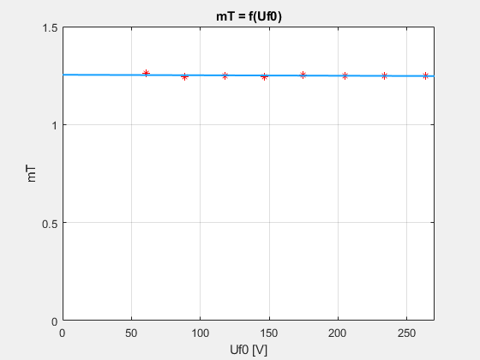
Слика 7.7 – Карактеристика $m_{T}=f(U_{f0})$

Мјерење преносног односа извршено је и нултом методом. Измјерене отпорности потребне за рачунање преносног односа трансформатора приказане су у табели 7.2 и износе $R-r=2,472 kΩ$ и $r=9,95 kΩ ⇒R=2,472+r=2,472+9,95=12,422 kΩ$. Преносни однос добијамо као однос измјерених отпорности
$$m_{T}=\frac{R}{r}=\frac{12,422}{9,95}=1,2484$$
Видимо да је вриједност преносног односа добијеног нултом методом приближна вриједности преносног односа назначеног на натписној плочици.

